## 第2课　湘夫人

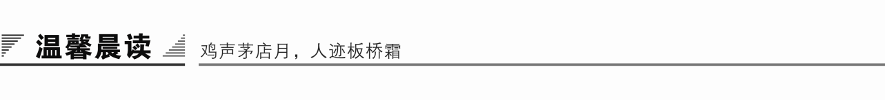

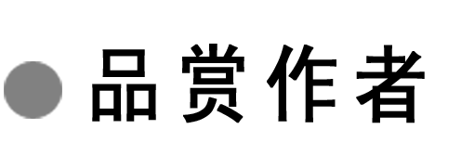

品读屈原

“朝饮木兰之坠露兮，夕餐秋菊之落英”，你的品行如美玉一般高洁，不受世间一切污浊之物的沾染，相信拥有如此高风亮节的你，必然会向往恬适淡定的生活。你也许愿意与白云清风为伴，临潭而立，去聆听山涧清泉；你也许向往与小桥流水同行，居衡门之下，去静品丝竹清音；你也许更希望自己可以漫随天外云卷云舒，宠辱不惊，去留无意。当一个人陷入绝望的境地，最通常的选择便是归隐山林，做世外闲人。然而，心系国家、百姓的你，却没有做出这样的决定。

你拥有陶渊明超脱于世的情怀，却不会像他一样一味隐藏在自己精神的桃花源里，独享清闲；你具有林和靖“梅妻鹤子”的高洁品格，却不会像他一样沉迷于“疏影横斜水清浅，暗香浮动月黄昏”的山园小景中，虚度此生。战国时代，到处都是号角嘶鸣，黄沙漫天，你在风雨飘摇中举步维艰，步履蹒跚，却始终没有倒下。你用瘦削却又坚强的肩膀承担起了保卫国家的大任。怎奈黄钟毁弃，瓦釜雷鸣，混乱不堪的楚国已是岌岌可危，而昏庸的楚王却听信谗言，对你的竭忠尽智视而不见。你消瘦羸弱的身躯已渐渐不堪重负，在这个时刻，又有谁能搀扶你一把？

最终，你只得披发行吟于江畔，挥洒着热泪，发出“举世皆浊我独清，众人皆醉我独醒”的哀绝叹息。有人劝你与世推移，随波逐流，你却用“安能以皓皓之白而蒙世之温蠖”维护了你高洁的志向。

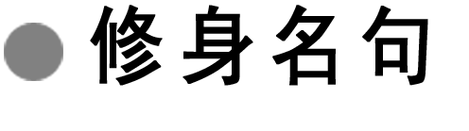

厚　德

1．地势坤，君子以厚德载物。——《周易·乾卦》

赏读：像大地敞开广阔的胸怀一样，君子把一切可以接纳、包容的东西都吸收进来。

2．德薄而位尊，知小而谋大，力小而任重，鲜不及矣。——《周易·系辞下传》

赏读：(如果一个人)德行很差但地位很高，智略很少却谋虑很大，力量很小却担负很重的任务，那就很少能办成事情了。

3．静以修身，俭以养德。——诸葛亮《诫子书》

赏读：以静来修养自己的身心，以节俭来培养自己的美德。学习、做学问一定要静下心来。

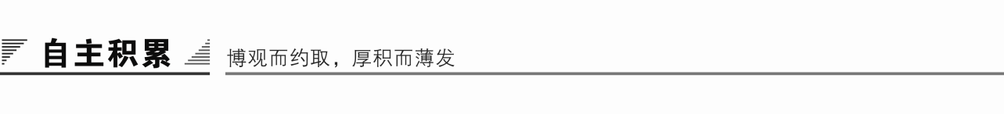

知识卡片

1．作家作品

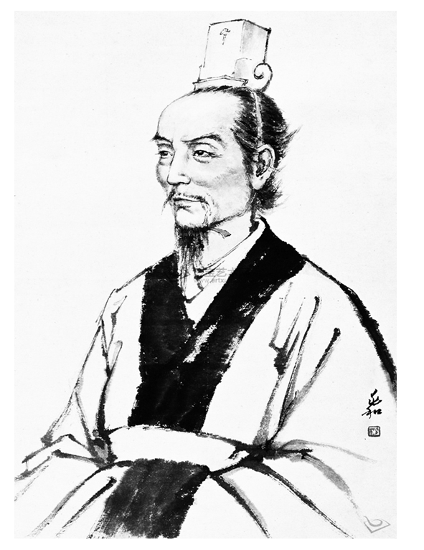屈原(约前340—前278)，名平，字原，出身于楚国贵族。公元前340年诞生于秭归三闾乡乐平里。早年受楚怀王信任，任左徒、三闾大夫，常与怀王商议国事，参与法律的制定，主张彰明法度，举贤任能，改革政治，联齐抗秦。同时主持外交事务，主张楚国与齐国联合，共同抗衡秦国。提倡“美政”。在屈原的努力下，楚国国力有所增强。但是，由于自身性格耿直再加上令尹子兰、上官大夫靳尚和楚怀王的宠妃郑袖等人，受了秦国使者张仪的贿赂，不但阻止怀王接受屈原的意见，并且使怀王疏远了屈原。公元前305年，屈原反对楚怀王与秦国订立黄棘之盟，但是楚国还是彻底投入了秦国的怀抱，使得屈原亦被楚怀王逐出郢都，开始了流放生涯。结果楚怀王被秦国诱去，囚死于秦国。顷襄王即位后，屈原继续受到迫害，并被放逐到江南。公元前278年，秦国大将白起带兵南下，攻破了楚国国都，屈原的政治理想破灭，对前途感到绝望，虽有心报国，却无力回天，只得以死明志，就在同年五月投汨罗江自杀。

据郭沫若先生考证，屈原作品，共流传下来23篇。其中《九歌》11篇，《九章》9篇，《离骚》《天问》《招魂》各一篇。代表作品有《离骚》《九歌》《九章》《天问》等。

2．背景简介

《湘夫人》选自《楚辞·九歌》。“九歌”本是古乐章名，在《楚辞》中则是一组诗歌的总称，共包括《国殇》《湘君》《湘夫人》等十一首诗。“九”是个虚数，表示很多的意思。王逸《楚辞章句·九歌序》认为：“昔楚国南郢之邑，沅、湘之间，其俗信鬼而好祠，其祠必作歌乐鼓舞以乐诸神。屈原放逐，窜伏其域，怀忧苦毒，愁思沸郁，出见俗人祭祀之礼，歌舞之乐，其辞鄙陋，因为作《九歌》之曲，上陈事神之敬，下见己之冤结，托之以讽谏。”大致言之成理。但将《九歌》完全定为屈原的自作新创，似有不妥。现在一般认为，《九歌》是屈原依据当地民间祭歌加工改写而成，无论从内容还是从形式上看，此说均可信。

《湘君》和《湘夫人》是姊妹篇，都是祭祀湘水神的乐歌。湘君和湘夫人是湘江的一对恋人神，或谓夫妻神。《湘君》是以巫师扮演的湘夫人的口吻，抒写追怀湘君的情景；《湘夫人》是以巫师扮演的湘君的口吻，抒写追怀湘夫人的情景。

预习作业

1．字音识记

.

①白F:\2015赵瑊\同步\语文\源文件！\创新 人教选修（中国古代诗歌散文欣赏）\烦.tif(　　) ②眇眇(　　)　　③罾(　　)

④兰橑(　　) ⑤薜荔(　　) ⑥澧水(　　)

⑦潺湲(　　) ⑧西澨(　　) ⑨白芷(　　)

⑩北渚(　　) ⑪搴(　　) ⑫庑门(　　)

答案　①fán　②miǎo　③zēnɡ　④lǎo　⑤bì　⑥lǐ　⑦yuán　⑧shì　⑨zhǐ　⑩zhǔ　⑪qiān　⑫wǔ

2．辨形组词

① ② ③

④ ⑤ ⑥

答案　①驰骋　聘请　②袅娜　凫水　③修葺　鹿茸　④孱弱　潺湲　⑤和谐　偕老　⑥怅惘　罔民

3．词语解释

①目眇眇兮愁予：___________________________________________________

②观流水兮潺湲：___________________________________________________

③葺之兮荷盖：_____________________________________________________

④聊逍遥兮容与：___________________________________________________

⑤荒忽兮远望：_____________________________________________________

⑥蛟何为兮水裔：___________________________________________________

⑦将腾驾兮偕逝：___________________________________________________

⑧罔薜荔兮为帷：___________________________________________________

答案　①向远看的样子　②水慢慢流动的样子　③编草盖房子　④从容自在的样子　⑤迷迷糊糊的样子　⑥水边　⑦同去　⑧香草名

4．名句默写

①帝子降兮北渚，________________。

②________________，擗蕙櫋兮既张。

③________________，建芳馨兮庑门。

④捐余袂兮江中，________________。

⑤________________，夕济兮西澨。

⑥时不可兮骤得，________________。

答案　①目眇眇兮愁予　②罔薜荔兮为帷　③合百草兮实庭　④遗余褋兮澧浦　⑤朝驰余马兮江皋　⑥聊逍遥兮容与

5．文白对照

洞庭：洞庭湖，在今湖南省北部。波：这里作动词，微波泛动。

木叶：特指秋天的枯黄树叶。以上二句写湘君所望见的只是

坛：庭院。“紫坛”，用紫贝装饰庭院。播：散布。椒：花椒。这

句说：把芳香的花椒散布在厅堂上。一说指以花椒和泥涂

当湘君会同湘夫人一起来到新居时，九嶷山诸神都前来奉迎祝贺。缤：纷纷然，这里指神灵众多的样子。灵：神，仍指九嶷山诸神。一说指湘夫人。如云：形容神灵众多。以上十六

句是湘君追述他怎样向往和湘夫人共同生活，然而因为

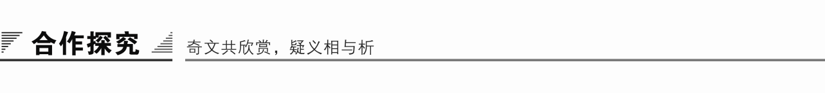

文本助读1

本诗以男女水神等候对方为线索，表现了他们因思而不见而在不断的彷徨迷惘中产生的深长的幽思之情，但仍对爱情坚贞不渝的主题！诗歌反映了当时人民的真实感情和美好愿望，也渗透了诗人屈原执着追求理想的情愫。

文本助读3

重点突破

一、诗的开头几句所渲染的气氛对全诗有什么作用？

提示　这首诗的开头四句，写湘君眺望洞庭，仿佛湘夫人飘然而降，但又倏忽不见，心中充满愁思。以景物衬托情思，以幻境刻画痴情人的心理，尤其动人。第三、四句写沅湘秋景，清丽如画。开头四句渲染的环境气氛与人物心理交融在一起，这凄凉、冷落的景色，正衬托出人物的惆怅、幽怨之情。这种环境气氛贯穿全诗，为全诗奠定了感情的基调。

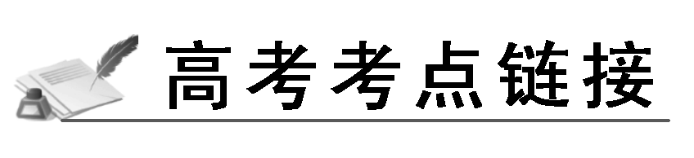

诗歌的意象、意境

解读：掌握鉴赏古诗词中的意象和意境，是提高学生对古诗词鉴赏能力的重要环节。

(1)意象，是指诗歌中熔铸了作者主观感情的客观物象，是作者内在的思想情感与外在的客观物象的统一。也就是“借景抒情”中的“景”或“托物言志”中的“物”。

(2)意境，是指诗人的主观感情和客观事物相互融合而形成的一种艺术境界，是一种情景交融而又虚实相生的艺术境界，是作者的创作与读者的想象共同创造的结果。诗人常通过一系列相关意象的组合，构成具有特定意义的意境。鉴赏意境就要从作者所描绘的风物、景象入手，把握作者贯穿其中的思想感情。

(3)抓住意象，概括诗歌的意境，常用这样一些术语：雄浑壮阔，雄奇瑰丽，恢弘高远，浩瀚辽阔，博大新奇，深邃奇崛，朦胧渺远，空灵高远，空蒙迷茫，苍凉悲壮，优美迷人，清新明丽，清净幽远，宁静恬淡，恬静优美，清净悠闲，宁静幽深，清远含蓄，冷森幽僻，凄清冷落，萧瑟悲凉，孤独凄凉，孤寂冷清等。

指津：高考诗歌意境鉴赏题的提问方式：(1)这首诗描写了什么样的景物？(2)这首诗为我们展现了一幅怎样的画面？(3)这首诗营造了一个怎样的意境氛围？

答题步骤与要点：(1)抓住诗中的主要景物，并运用自己的语言描绘诗中展现的图景画面；(2)用一句简练的话概括这些景物所营造的情景氛围特点；(3)根据意境氛围特点来分析作者的思想感情；(4)紧扣要求，整理思路，形成答案。

应用：请你根据本处的提示，解答[分层训练]中的第14题。

二、这首诗具有鲜明的楚国地方特色，试举例加以说明，并尝试归纳楚辞的特点。

|  |  |  |
| --- | --- | --- |
| 概括项目 | 课文举例 | 楚辞特点 |
| 楚国地方特色 | ① | ③ |
| 楚地的民情风俗、神话传说 | 湘夫人神话传说、灵(九嶷山上的众神) | ④ |
| 语言上也有楚化的特点 | ② | ⑤ |
| 篇幅特点 | 整篇共有40句274字，以方言为主，兼有五七言，句式变化灵活 | 结构一般比较宏大，篇幅一般比较长 |

提示　①沅水、湘水、澧水、洞庭湖、九嶷等　②“搴”(动词)、“袂”“褋”“兮”等　③具有浓郁的地方色彩(记楚地，名楚物)　④富有浪漫主义色彩(想象丰富、文辞华美、风格绚丽)　⑤语句参差，富有变化，常用语助词“兮”等



楚辞体

楚辞体是战国中晚期产生于南方长江流域楚地、由楚国的诗人吸收南方民歌的精华、融合上古神话传说创造出的一种新诗体。楚辞体打破了《诗经》四字一句的死板格式，采取三言至八言参差不齐的句式，篇幅和容量可根据需要而任意扩充。形式上的活泼多样使楚辞更适宜于抒写复杂的社会生活和表达丰富的思想感情。

楚辞体的特点是结构宏伟、想象丰富、句式灵活，以屈原、宋玉等为代表作家，代表作品包括屈原的《离骚》《九歌》《九章》等。

这类作品，富于抒情成分和浪漫气息；篇幅、字句较长，形式也较自由，并多用“兮”字以助语势。因其运用楚地的文学样式、方言声韵，叙写楚地风土物产等，具有浓厚的地方色彩，后世称此种文体为“楚辞体”，又名“骚体”。

三、举例说明诗中的多种抒情方法。

|  |  |
| --- | --- |
| 抒情方法 | 课文例句 |
| 直抒胸臆 | ① |
| 举止神态表现人物内心活动 | ② |
| 融情入景，以景染情 | ③ |
| 因情造景，象征寓意 | ④ |
| 铺陈手法 | “荪壁兮紫坛，播芳椒兮成堂”至“合百草兮实庭，建芳馨兮庑门”12句。 |

提示　①“目眇眇兮愁予”“思公子兮未敢言”　②“登白烦兮骋望”“捐余袂兮江中”　③“袅袅兮秋风，洞庭波兮木叶下”　④“鸟何萃兮频楷中”“罾何为兮木上”“麋何食兮庭中”“蛟何为兮水裔”

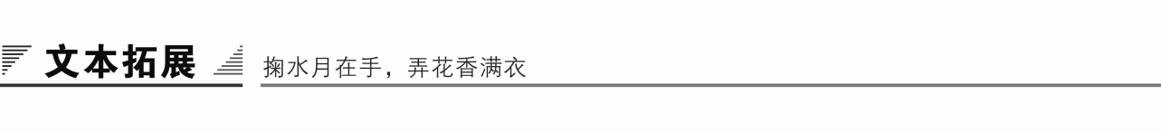

1．阅读延伸

屈原——面向风雨的歌者

鲍鹏山

屈原是一本大书，可以让我们代代翻阅而不能尽其义。物质存在的屈原在公元前278年即已死去，但精神的屈原却永在生长，且日益枝繁叶茂，硕果累累，荫庇滋养着吾国吾民的精神家园。

屈原的代表作《离骚》，简单地说，既是对士之朝秦暮楚式自由的否定，也是对士之“弃天下如弃敝屣”的自由的否定，同时也标志着另一种观念的建立：忠。令人稍感吃惊的是，正是这样一位向君权表忠的人，一种桀骜不驯的个性精神却表现得尤其强烈而突出。正是这种矛盾现象，使得屈原几乎在所有时代都会得到一部分人的肯定，又得到另一部分人的否定。

《离骚》中的句子，充斥着“恐”“太息”“哀”“怨”……骚者，哭也！为时光哭，为生命短暂哭，为短暂的生命里不尽的痛苦、失意哭。注意，他诗中的“民”，也就是“人”，“民生”即“人生”，“民心”即“人心”。他开始从“人”的角度、“人”的立场来表达愤怒，提出诉求。我们知道，《诗经》中的愤怒，往往是道德愤怒，是集体的愤怒；而屈原的愤怒，虽然也有道德的支撑，但却是个人的愤怒。屈原很执着地向我们诉说着他受到的具体委屈：他政治理想的破灭，楚怀王如何背叛了他，楚襄王如何侮辱他，令尹子兰与靳尚如何谗毁他……从他的诗中，我们读出了人生的感慨，读出了人的命运，读出了一个不愿屈服的个人所感受到的人生困窘，一个保持个性独立意识的人所受到的压迫甚至迫害。

如果说，讲究“乐而不淫，哀而不伤，怨而不怒”的《诗经》，其人生感受的尖锐性大有折挫而略显迟钝的话，那么，怒形于色，被班固批评为“露才扬己”的屈原，则以其“发愤以抒情”(《惜诵》)，“自怨生”(司马迁)的诗歌，向我们展示了当个性在面对不公与伤害时，是何等地锋利而深入。这种锋利，当然是对社会的切割；而更重要的，是对自己内心的血淋淋的开剥。伟大的个性，便从这血泊中挺身立起。

“曾歔欷余郁邑兮，哀朕时之不当。”“揽茹蕙以掩涕兮，沾余襟之浪浪。”在《离骚》《九章》等作品中，我们看到了一个泪流满面的诗人；一个时时在掩面痛哭的诗人；一个面向风雨“发愤以抒情”，对人间的邪恶不停诅咒的诗人；一个颜色憔悴，形容枯槁，行吟泽畔，长歌当哭，以泪作诗的诗人！

《诗经》的俗世精神很了不起，但从另一方面看，这种俗世精神恰恰消解了个人的意义，阻碍了个性的张扬。它入世的深度恰恰减少了个性的深度。而屈原，在以不堪一击的个体面对命运时，他的个性在绝望中显示的高度、深度与完美却是前所未有的。

在中国古代，像《离骚》这样华丽的交响乐实在太少。单从篇幅上讲，它是中国古代诗歌史上最长的一篇。作为抒情诗，能展开如此宏大的篇章，不能不令人叹服屈原本人思想和个性精神的深度和广度。同时，我们也必须注意到它形式上的特点。正是由于他自设情节，使得一首抒情诗才能像叙事诗那样逐层打开。抒情诗有了“情节”，也就必然是象征的、隐喻的。所以，象征和隐喻也是《离骚》的主要艺术手法，比起《诗经》的比兴，屈原“香草美人”的系统性设喻，与上天入地等自设情节的使用，是一次巨大的飞跃。

不管怎么说，屈原是中国历史上第一位伟大的诗人。《诗经》中可考的作者也有多位，但我总觉得，《诗经》之伟大，乃是整体之伟大，如果拆散开来，就每一首诗而言，可以说精致、艺术、有个性，但绝说不上“伟大”。“伟大的诗人”需有伟大的人格精神，可以滋溉后人；需有绝大的艺术创造，可以标新立异，自成格式，既垂范后人又难以为继。应该说，在这两点上，屈原都当之无愧。(选自《天纵圣贤》，有删改)

【赏析】　在中国历史上，屈原是一位最受人民景仰和热爱的诗人。作为中国历史上第一位伟大的爱国诗人，作为浪漫主义诗人的杰出代表，作为一位杰出的政治家和爱国志士，屈原的精神和他“可与日月争光”的巍巍人格，千百年来感召和哺育着无数中华儿女。本文以酣畅的笔墨为我们刻画了屈原坚忍的形象，不灭的精神。我们深信：屈公不朽，精神永存。

2．写作迁移

【角度】　“袅袅兮秋风，洞庭波兮木叶下。登白烦兮骋望，与佳期兮夕张。鸟何萃兮频楷中，罾何为兮木上？”这是一个环境气氛都十分耐人寻味的画面，环境的描写，对渲染气氛和主人公心境都极有效果，因而深得后代诗人的赏识。

请写一个利用环境描写衬托人物心情的语段，200字左右。

【写作示例】 空旷的山谷有着莫名激荡的回声，远远近近的草丛在忽然而至的狂风中起伏如浪，山脊上不知何时出现了狼的侧影，然后一隐而没，黑黝黝的谷地一片寂静，只是某一区域泛着奇异的光芒，走近了才发现是一片深不可测的湖水，而所有的冷月清辉似乎都倾泻在湖面上。那是怎样的一轮月亮啊，惨白，浑圆，带着诡异的气息在云雾中穿行，却有着一种悲伤的美感。这是令人恐惧的月亮，使人联想到苍白的面容和旷野中的呼喊，那个夜晚已经过去，而那清淡的月光仍旧会浸入梦境，使人心头沁生凉意。

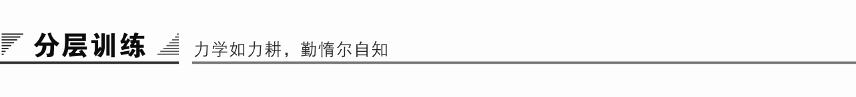

(时间：45分钟　满分：60分)

积累与运用

一、选择题(每题3分，共15分)

1．下列词语中，加点字的注音有误的一项是(　　)

A．北渚(zhǔ)　　袅袅(niǎo)　　　眇眇(miǎo)

B．沅水(ruán) 薜荔(bì lì) 澧水(lǐ)

C．潺湲(yuán) 云汀(tīnɡ) 九嶷山(yí)

D．水裔(yì) 屋椽(chuán) 馨香(xīn)

解析　B．“沅”读yuán。

答案　B

2．下列词语中，没有错别字的一组是(　　)

A．聘望　　荒忽　　芳椒　　庑门

B．江皋 嘉期 缤纷 逍遥

C．容与 遗赠 衣袂 辛夷

D．哀宛 迂缓 偕逝 润饰

解析　A．聘—骋。B.嘉—佳。D.宛—婉。

答案　C

3．下列各句中，加点的成语使用恰当的一句是(　　)

A．《湘夫人》以方言为主，兼有五七言，句式变化灵活。这种“骚体”诗，是继《诗经》后新出现的自由诗，在我国古代诗歌发展史上是一次空前绝后的创新。

B．中华代有才人出，各领风骚三五年。如果我们不记下同代人的雪泥鸿爪，后人就难免要雾里看花了。

C．虽然他的话我不懂，我的话他也不懂，但是我们凭着手势和动作，便言为心声了。

D．没想到我忙了这么长时间，到头来只是海底捞针一场空，这种傻事我以后再也不干了。

解析　A．“空前绝后”指以前没有过，以后也不会有；多用来形容非凡的成就或盛况。不合语境。C.言为心声：言语是思想感情的表达。与文意不符。D.海底捞针：比喻极难找到。应为“海底捞月”。

答案　B

4．下列说法有误的一项是(　　)

A．《湘夫人》为《九歌》中的一篇。《九歌》是屈原十一篇作品的总称。但从“九”可推知有两篇是后人之作而假托屈原之名。

B．《湘夫人》与《九歌》中的另一篇《湘君》为姊妹篇。湘夫人和湘君二人为湘水之神。

C．屈原(约前340—前278)，名平，字原。战国时期楚国人，曾任左徒、三闾大夫。

D．《楚辞》里的诗歌运用楚地的诗歌形式、方言声韵，描写楚地风土人情，具有浓厚的地方色彩，故名《楚辞》。后世因此称这种诗体为“楚辞体”或“骚体”。

解析　A．“九”系泛指，非实指。

答案　A

5．下列各句中，没有语病的一句是(　　)

A．有人说，屈原在《湘夫人》中所表现的男女水神欢会难期、思而不见的爱情悲剧，实际上是他自己不为楚王所知的身世悲剧的曲折反映。

B．王维在继承传统的基础上，努力创造的具有鲜明个性的意境，丰富和提高了山水诗的表现技巧，对诗歌发展做出了贡献。

C．为确保大熊猫入港随俗，科研人员专门安排它们接受语言训练，提升普通话、广东话和英语的能力，为在香港定居做好准备。

D．许多投资者不了解证券投资和基金产品的风险，没有区别股票和基金产品与储蓄、债券的差异，贸然进行证券和基金投资。

解析　B．“创造的”应改为“创造了”。C.应为“提升”熊猫对普通话、广东话和英语的接受能力。D.有歧义，是没有区别“股票和基金产品”与“储蓄、债券”的差异，还是没有区别“股票”和“基金产品与储蓄、债券”的差异，语意表达模糊。

答案　A

阅读与鉴赏

二、课内精读(17分)

阅读屈原的《湘夫人》，回答6～9题。

帝子降兮北渚，目眇眇兮愁予。袅袅兮秋风，洞庭波兮木叶下。登白烦兮骋望，与佳期兮夕张。鸟何萃兮频楷中，罾何为兮木上？

沅有芷兮澧有兰，思公子兮未敢言。荒忽兮远望，观流水兮潺湲。

麋何食兮庭中？蛟何为兮水裔？朝驰余马兮江皋，夕济兮西澨。闻佳人兮召予，将腾驾兮偕逝。筑室兮水中，葺之兮荷盖。荪壁兮紫坛，播芳椒兮成堂。桂栋兮兰橑，辛夷楣兮药房。罔薜荔兮为帷，擗蕙櫋兮既张。白玉兮为镇，疏石兰兮为芳。芷葺兮荷屋，缭之兮杜衡。合百草兮实庭，建芳馨兮庑门。九嶷缤兮并迎，灵之来兮如云。

捐余袂兮江中，遗余褋兮澧浦。搴汀洲兮杜若，将以遗兮远者。时不可兮骤得，聊逍遥兮容与。

6．诗歌涉及的主要人物形象有几个？抒情主人公是谁？(3分)

答：________________________________________________________________________

答案　湘君和湘夫人，这首诗题目虽然是“湘夫人”，但诗中的抒情主人公却是湘君。

7．第一段的景物描写，在全诗中起什么作用？(4分)

答：________________________________________________________________________

答案　这里诗人用朴素自然的语言，以清秋的景色构成一个美妙而略带轻愁的意境，有力地渲染了湘君不见湘夫人的惆怅和迷惘的心理。

8．第三段详细描绘了湘君为湘夫人用各种香草装饰爱巢的过程和步骤，这样写有什么作用？(4分)

答：________________________________________________________________________

答案　湘君为湘夫人用各种香草装饰爱巢的过程和步骤，有力地烘托和反映了充溢于湘君内心的欢乐和幸福，又为下文写众神把恋人接走时湘君又重新陷入相思之苦做了铺垫。

9．有人说，屈原在《湘夫人》中所表现的男女水神欢会难期、思而不见的爱情悲剧，实际上是他自己不为楚王所知的身世悲剧的曲折反映。你同意这一说法吗？试查找有关资料，用“以意逆志，知人论世”的欣赏方法阐述你的理由。(6分)

答：________________________________________________________________________

答案　同意。屈原是伟大的爱国者，他有崇高的理想。为实现理想，他苦苦追求，尽管饱受打击，还是坚持不懈，九死而未悔。他的忧愤深广，富于悲剧精神。这一切，都体现在《湘夫人》中。这首诗写到湘君为追求理想和爱情，是多么执着，多么痴情，一再遭到挫折却决不退缩。但在失望多于希望的情况下，又透露出来不可抑制的惆怅、焦虑之情。这一切，正折射出屈原的身世悲剧。

三、课外拓展(28分)

阅读下面的诗歌，回答10～13题。

橘　颂

屈　原

后皇①嘉树，橘徕②服兮。受命不迁，生南国兮。深固难徙，更壹志兮。绿叶素荣，纷其可喜兮。曾枝剡③棘，圆果抟兮。青黄杂糅，文章烂兮。精色内白，类可任兮。纷缊④宜脩，姱而不丑兮。

嗟尔幼志，有以异兮。独立不迁，岂不可喜兮。深固难徙，廓其无求兮。苏世独立，横而不流兮。闭心自慎，不终失过兮。秉德无私，参天地兮。

愿岁并谢，与长友兮。淑离⑤不淫，梗其有理兮。年岁虽少，可师长兮。行比伯夷，置以为像兮。

【注】　①后皇：即后土，皇天，指地和天。②徕：同“来”。③剡(yǎn)：锐利。④纷缊：即“氤氲”，此处指橘子的香气四溢。⑤淑离：美丽。

10．下列加点的字词释义有误的一项是(　　)(3分)

A．绿叶素荣 素荣：白色的花。

B．文章烂兮 文章：文学作品。

C．苏世独立 苏：对浊世有所觉悟。

D．置以为像兮 像：榜样。

解析　B．文章：花纹色彩。

答案　B

11．下列对原文有关内容的分析和概括，不正确的一项是(　　)(3分)

A．第一节重在描述橘树俊逸动人的外美。本节虽以描绘为主，但从字里行间，人们却可强烈地感受到，诗人对祖国“嘉树”的一派自豪、赞美之情。

B．本诗第二节，从对橘树的外美描绘，转入对它内在精神的热情讴歌，全诗境界就一下得到了升华。

C．《橘颂》是一首咏物抒情诗。前半部分缘物抒情，以抒情为主；后半部分缘情咏物，以描写为主。两部分各有侧重，而又互相勾连，融为一体。

D．屈原巧妙地抓住橘树的生态和习性，运用类比联想，将它与人的精神、品格联系起来，给予热烈的赞美。从此以后，南国之橘便蕴含了志士仁人“独立不迁”、热爱祖国的丰富文化内涵，而永远为人们所歌咏和效法了。

解析　应是“前半部分缘情咏物，以描写为主；后半部分缘物抒情，以抒情为主”。

答案　C

12．文章从哪些方面写了“橘”的外在美？这些外在美又表现了橘怎样的精神品质？请结合诗句分析。(6分)

答：________________________________________________________________________

答案　①文章从叶、花、枝、棘、果等方面写了“橘”的外在美。②“独立不迁”“廓其无求”“横而不流”“闭心自慎”“淑离不淫”“梗其有理”，说明了“橘”淡泊宁静、疏远浊世、超然自立、豁达正直的精神品质。

13．请从诗歌表达技巧的角度赏析本文主旨。(6分)

答：________________________________________________________________________

答案　本文运用了托物言志的表达技巧。作者巧妙抓住橘树的生态和习性，它年岁虽少，即已抱定了“独立不迁”的坚定志向；它长成以后，更是“横而不流”“淑离不淫”，表现出梗然坚挺的高风亮节；纵然面临百花“并谢”的岁暮，它也依然郁郁葱葱，决不肯向凛寒屈服。诗中的“愿岁并谢，与长友兮”一句，突然揽入诗人自己，并愿与橘树长相为友，面对严峻的岁月，这便顿使傲霜斗雪的橘树形象，与遭谗被贬、不改操守的屈原自己叠印在了一起。橘的崇高精神全部流转、汇聚，成了身处逆境、不改操守的伟大志士精神之象征。

【参考译文】

橘啊，你这天地间的佳树，生下来就适应当地的水土。你的品质坚贞不变，生长在江南的国度。根深难以迁移，那是由于你专一的意志。绿叶衬着白花，繁茂得让人欢喜。枝儿层层，刺儿锋利，圆满的果实。青中闪黄，黄里带青，色彩多么绚丽。外观精美内心洁净，类似有道德的君子啊。长得繁茂又美观，婀娜多姿毫无瑕疵。

啊，你幼年的志向，就与众不同。独立特行永不改变，怎不使人敬重。坚定不移的品质，你心胸开阔无所私求。你远离世俗独来独往，敢于横渡而不随波逐流。小心谨慎从不轻率，自始至终不犯过失。遵守道德毫无私心，真可与天地相比。

愿在万物凋零的季节，我与你结成知己。内善外美而不放荡，多么正直而富有文理。你的年纪虽然不大，却可作人们的良师。品行好比古代的伯夷，种在这里作我为人的榜样。

阅读下面这首唐诗，回答14～15题。

灞①上秋居

马　戴

灞原风雨定，晚见雁行频。

落叶他乡树，寒灯独夜人。

空园白露滴，孤壁野僧邻。

寄卧郊扉②久，何年致此身③。

【注】　①灞上：又作“霸上”，唐长安东。②郊扉：犹郊居。③致此身：以此身为国君尽力。

14．[对应高考考点链接]这首诗通过哪些意象营造了怎样的意境？表达了怎样的思想感情？(4分)

答：________________________________________________________________________

答案　这首诗通过秋风秋雨、晚飞雁群、飘飞的落叶、如豆的寒灯、滴落的露珠等意象，生动地勾画出了萧森、寂静的秋夜景色，营造了凄苦、孤寂的意境。表达了怀才不遇的孤独凄凉和进身渺茫的郁闷之情。

15．第三联写景运用了什么艺术手法？有怎样的表达效果？试作分析。(6分)

答：________________________________________________________________________

答案　运用衬托手法。卧听滴露，孤单无依，用露珠滴落的响声烘托空园长夜的寂静；独对孤灯偏与绝迹尘世的野僧为邻，更加衬托出处境的孤独。此联在写景的同时进一步写出了诗人的心境，表达了诗人孤独愁苦的心情。